
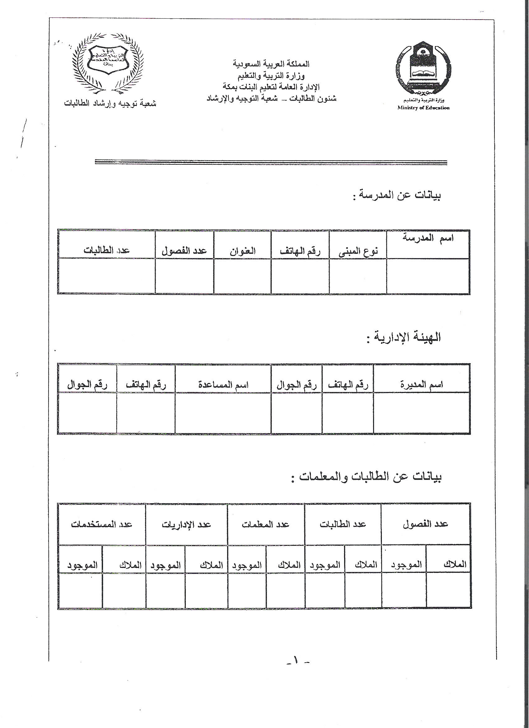
النصفي العربية السعودية
وزارة التربية والتعليم
الإدارة العامة لتعليم البنات بمكة
إدارة توجيه وإرشاد الطالبات

دراسة الحالة ؟؟

العام الدراسي

مقدمة

دراسة الحالة الفردية من أهم الأعمال الإرشادية التي تقوم بها المرشدة الطلابية في المدرسة ؛
بل إنها الميزة التي تميزها عن غيرها ، وتعد من أدق الأعمال الإرشادية لما تتطلبه من خبرة ودراية ومهارة لأنها عمل ميداني بعيد عن الروتين كما أن المشاكل لا تتشابه مع غيرها ، وتجد المرشدة الطلابية التي تمارس دراسة الحالة متعة لا توصف خاصة إذا أحست بتحسن الحالة التي تقوم بدراستها ، والطالبات اللاتي يحتاجن إلى العون والمساعدة كثيرات ، ولكن تقديم هذه الخدمة في المدارس قليل إما بسبب فقدان المرشدة المتخصصة التي لا تستطيع القيام بها أووجود معوقات أخرى نأمل مستقبلاً أن تزول ، وتأخذ دراسة الحالة مكانها الصحيح بالمدرسة إن شاء الله .
مصادر اكتشاف الحالة :
1 ـ الطالبة نفسها : عندما تلجأ إلى المرشدة الطلابية لطلب المساعدة في حل مشكلتها التي تعاني منها
2 ـ المرشدة الطلابية : وذلك من خلال ما تلاحظه أو تسمعه عن سلوكيات بعض الطالبات
خلال أدائها لعملها الميداني .
3 ـ المواقف اليومية الطارئة : عندما تتكرر هذه المواقف على طالبة أو أكثر مما يستدعي الأمر تحويلها إلى المرشدة الطلابية لدراسة حالتها .
4 ـ إدارة المدرسة : وهي عندما تحول الطالبة من قبل المديرة أو الوكيلة لغرض علاج حالتها وبحثها
5 ـ المعلمات : وهي ما يتم ملاحظة تلك السلوكيات من قبل المعلمات داخل الفصل أو خارجه لكي يتم تعديله ومسايرة زميلاتها الطالبات الآخريات
6 ـ الأسرة : وتتم عندما يتم مقابلة المرشدة الطلابية لوالدة الطالبة وإشعارها ببعض السلوكيات والتصرفات التي تصدر من ابنتها وتطلب من المرشدة الطلابية دراسة حالتها ومساعدتها .
7 ـ عضوات جماعة الإرشاد الطلابي : من خلال تلك البرامج التي تعمل على تكاتف العمل بين المرشدة الطلابية وعضوات الجماعة والتعاون بينهن في القضاء على بعض السلوكيات التي قد يلحظونهن على زميلائتهن وذلك في منتهى السرية .

ما المقصود بدراسة الحالة ؟
تعتبر دراسة الحالة من الأدوات الرئيسية التي تعين المرشد النفسي على تشخيص وفهم حالة الفرد وعلاقته بالبيئة .
والمقصود بدراسة الحالة أنها جميع المعلومات المفصلة والشاملة التي تجمع عن الفرد المراد دراسته في الحاضر والماضي ، وتعد دراسة الحالة تاريخ شامل لحياة الفرد المعني بالدراسة وتاريخ الحالة ما هي إلا جزء من دراسة الحالة ، وتعتبر دراسة الحالة الطريق المباشر إلى جذور المشكلات الإنسانية .

أهداف دراسة الحالة :
تهدف دراسة الحالة إلى :
1ـ تحقيق الصحة النفسية للمسترشد وتحقيق التوافق النفسي والاجتماعي له .
2ـ إزالة ما يعترض سبيل المسترشد من عقبات وصعوبات ومساعدته في التغلب عليها ، أو التخفيف منها واستبعاد الأسباب التي لا يمكن إزالتها .
3 ـ تعديل سلوك الطالبة إلى الأفضل .
4 ـ تعليم الطالبة كيف تحل مشكلاتها وتصنع قراراتها بنفسها .
حصر الحالات التي ينبغي الاهتمام بها من قبل المرشدة الطلابية:
يمكن حصر الحالات التي ينبغي توجيه اهتمام المرشد ةالطلابية في ميادين كثيرة أهمها :
1 ـ حالات التأخر الدراسي مثل : متكرر الرسوب ، الرسوب في أكثر من نصف المواد ، الرجوع إلى الدراسة بعد الانقطاع .
2 ـ حالات سوء التكيف الاجتماعي مثل : عدم التوافق مع أنظمة المدرسة أو الزميلات أو المعلمات العدوانية والمشاكسة المستمرة .
3 ـ حالات الإعاقة : مثل ك عدم سلامة الحواس (( السمع أو البصر )) أو جهاز النطق ـ العرج والشلل ـ الربو وضيق التنفس .
4 ـ الحالات النفسية مثل : الخجل ـ القلق ـ الاكتئاب ـ الانطواء ـ الخوف المرضي ـ الوسواس ـ توهم المرض ـ
وليس كل حالة من تلك الحالات يتم بحثها على الفور ولكن إذا لاحظت المرشدة الطلابية أن تلك الحالة التي تعاني منها الطالبة قد أثرت على سيرتها الدراسية أو الأخلاقية بصورة عكسية.
أدوات الدراسة :
1 ـ المقابلة في الإرشاد النفسي ، ويمكن الرجوع إلى كتاب المقابلة في الإرشاد النفسي للدكتور / محمد ماهر عمر فهذا أفضل كُتَّاب المكتبة كتب في المقابلة .
2 ـ الملاحظة ( ملاحظة السلوك الخاضع للدراسة ) .

3 ـ السيرة الذاتية : وهي ما يكتبه الطالب { المعني بالدراسة } عن حالة وما يعانيه لا سيما إذا كان الطالب لا يستطيع التعبير عن مشاعره أو أفكاره .
ماذا نقصد بوصف المشكلة ؟
المقصود بوصف المشكلة توضيح الظروف والأعراض التي رافقت حدوث المشكلة والمظاهر الخارجية التي لوحظت على الحالة كالعدوانية ، الخجل ، الغياب عن المدرسة ، النوم في الفصل دون ذكر أسباب المشكلة أو التعرض للجهود العلاجية .
ما هي الأفكار التشخيصية الأولية ؟
هذا أول ما يتبادر إلى الباحث من الأسباب التي أدت إلى المشكلة ولكن ما يذكره الباحث في هذا النوع من التشخيص ليس بالضرورة هي أسباب حقيقية بل يمكن تغييرها مستقبلاً عندما تكتمل الصورة عن المشكلة ، وعندما يفهم الباحث المشكلة بصورة أكثر بحسب ما يتوافر لديه من معلومات

متى تتم إحالة المشكلة للجهات المختصة ؟
عندما يدرك الباحث أن المشكلة التي بحوزته ليس بمقدوره أن يقدم لها المساعدة المطلوبة إما لنقص في قدرات المرشد أو أنها ليست ضمن نطاق عمله التخصصي يعمل على تحويلها إلى شخص آخر أكثر منه خبرة ودراية وتدريب أو يحيلها إلى مراكز العلاج النفسي .

ما هي العبارة التشخيصية ومما تتكون ؟
هي عبارة عن خلاصة ما توصل إليه المرشد من معلومات بعد تحليلها وتفسيرها واستبعاد ما ليس له علاقة بالمشكلة ، وتتكون العبارة التشخيصية من :
أولاً : المقدمة :
والمقصود بالمقدمة بعض البيانات الأولية التي تدل على الحالة كرمز الطالب مثلاً طالب مسترشد اسمه / ـ الرمز ( ) ـ الصف الدراسي : ـ المرحلة : ا ـ العمر .
الشكوى : (( )) .
التصنيف العام : مشكلة
التصنيف الخاص (( ))
ثانياً : الجوهر :
والمقصود بالجوهر الأسباب الذاتية والبيئية التي كونت المشكلة وهي مترابطة متشابكة متداخلة يرتبط فيها الحاضر بالماضي ، وتؤثر العوامل البيئة في الذاتية …إلخ
أ ـ العوامل الذاتية وتشمل :
* الحالة الجسمية : كالأمراض العضوية { صعوبات الكلام ، ضعف السمع أو البصر .. وغيرها } .
* الحالة النفسية : كالخجل العدوانية والوسواس القهري .
* الحالة الاجتماعية : كالانعزال وعدم وجود صداقات للطالب وسوء التكيف الاجتماعي .
* الحالة العقلية : كنقص الذكاء وصعوبة التعلم وبطء التعلم .. إلخ .
العوامل البيئة :
وتعني جميع المؤثرات الخارجية التي تؤثر في شخصية الفرد ، أي العوامل التي تشكل ضغطاً على الطالب كالأسرة والمدرسة والمجتمع .
ثالثاً : الخاتمة :
تعني الخاتمة أهم التوصيات العلاجية مع الإشارة إلى نوعية الطريقة التي سيسلكها المرشد في علاج المشكلة بدون تفصيل ، كما ينبغي الإشارة إلى نقاط القوة لدى المسترشد لاستثمارها في العلاج ونقاط الضعف لعلاجها .
الهدف العلاجي :
لكل مشكلة من المشكلات النفسية والاجتماعية أهداف ، هذه الأهداف توجدها وتحددها الحالة المعنية بالدراسة ، ويمكن تلخيص أهم الأهداف العلاجية بما يلي :
1 ـ تعليم المسترشد كيف يحل مشكلته بنفسه ويصنع قراره بنفسه أيضاً دون الحاجة إلى اللجوء إلى
المرشد مستقبلاً .
2 ـ مساعدة المسترشد في التغلب على المشكلات التي يعاني منها .
3 ـ الرفع من مستوى الطالبة التحصيلي والعلمي .
4 ـ تحقيق الصحة النفسية للمسترشد .

رسم خطة العلاج :
يعتمد علاج المشكلات النفسية والاجتماعية على مدى ما توفر للمرشد من معلومات عن الحالة ، وعلى مدى فهم المرشد للمشكلة فهماً صحيحاً دقيقاً ليتمكن من خلال ذلك من وضع خطة علاجية مناسبة للحالة التي بين يديه .
كما أن العلاج يعتمد اعتماداً كلياً على إزالة الأسباب الذاتية والبيئة التي كونت المشكلة ، وتخليص المسترشد من تأثيراتها الضاغطة عليه ، ولكن ليس بمقدور المرشد إزالة كل الأسباب لأن هناك أسباباً لا يمكن إزالتها أو القضاء عليها ولكن يمكن أن يعمل المرشد على التخفيف من وقعها على المسترشد ، ومساعدتها في التكيف مع وضعه المزري ، وهذا في حد ذاته أفضل من ترك الطالب عرضه للصراع والتوتر والقلق .
وعلاج المشكلات النفسية والاجتماعية يعتمد اعتماداً كلياً ـ أيضاً ـ على التشخيص الدقيق بنوعيه التشخيص الذاتي والتشخيص البيئي ولا ينبغي التفكير بأن تقسيم التشخيص إلى ذاتي وبيئي أنهما منفصلان ولكنهما متداخلان يؤثر بعضهما على الآخر .
متابعة الحالة : يعني تتبع الحالة متابعة الحالة لمعرفة مدى التحسن من عدمه ، فأحياناً يتحسن وضع الطالب الخاضع للدراسة لمجرد العناية والرعاية ، وهذا ما يطمح له المرشد ، ولكن أحياناً لا يتحسن وضع الطالب لأسباب غير مقدور عليها ، وعلى سبيل المثال فإن متابعة الحالة تتم على النحو التالي
1 ـ اللقاء بالمسترشد بين فترة وأخرى للسؤال عن حالته .
2 ـ اللقاء ببعض المعلمين لمعرفة مدى تحسن الطالب علمياً وملاحظتهم على سلوكه .
3 ـ الاطلاع على سجلات الطالب ودفاتره ومذكرة واجباته .
4 ـ الاتصال بولي أمره إما تلفونياً أو بطلب حضوره للمدرسة لمعرفة وضعه داخل الأسرة ، وهل هناك تطورات جديدة حدثت ؟
{ ولكن هذه النقطة بالذات ينبغي عدم تنفيذها إلا بموافقة الطالب }
ولابد أن يذكر المرشد تاريخ المتابعة ومتى تمت .
إنهاء الحالة : يمكن للمرشد الطلابي إغلاق ملف الحالة إذا رأى وأحس ألا فائدة من الاستمرار فيها
للأسباب الآتية:
1 ـ انتقال الطالبة من المدرسة أو تركه لها .
2 ـ إحساس المرشدة أنها لا تستطيع تقديم المساعدة للتلميذة ، عندئذٍ تقوم بتحويل الحالة لمرشد ةآخر أكثر منها خبرة .
3 ـ أن تكون الحالة ليست في نطاق عمل المرشدة كالأمراض النفسية والعقلية وغيرها ، فتقوم
المرشد ة بتحويلها للعيادة النفسية ، وتتولى هي دور المتابعة .
4 ـ عندما تتحسن المسترشدة ، وتدرك المرشدة أن المسترشدة قد تعلمت كيف تحل مشكلاتها بنفسها .

